ФОРМАТ «ВОПРОС-ОТВЕТ»
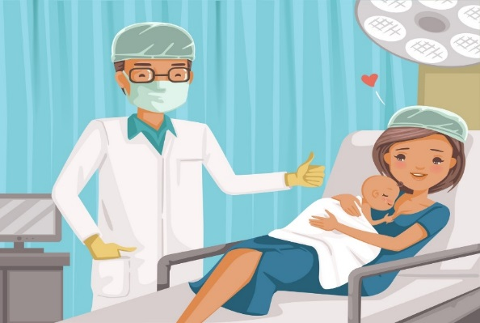
ВОПРОС: Моему ребенку необходимо 2 раза в год проходить стационарное лечение. Есть ли какие-то нормы совместного пребывания в стационаре ребенка и его родителя?

ОТВЕТ: Да, один из родителей (либо иной член семьи или законный представитель ребенка) имеет право на бесплатное совместное нахождение в стационаре, но в определенных случаях.

В соответствии со ст.51 ч.3 Федерального закона от 21.11.2011г. №323-ФЗ «Об основах охраны здоровья граждан в Российской Федерации» в рамках программы государственных гарантий плата за создание условий пребывания в стационарных условиях, в том числе за предоставление спального места и питания, с вышеуказанных лиц не взимается при совместном нахождении в медицинской организации в следующих случаях:

1) с ребенком-инвалидом, который в соответствии с индивидуальной программой реабилитации или абилитации ребенка-инвалида, выданной по результатам проведения медико-социальной экспертизы, имеет ограничения
основных категорий жизнедеятельности человека второй и (или) третьей степеней выраженности (ограничения способности к самообслуживанию,
и (или) самостоятельному передвижению,
и (или) ориентации, и (или) общению, и (или) обучению, и (или) контролю своего поведения), - независимо от возраста ребенка-инвалида;

2) с ребенком до достижения им возраста четырех лет;

3) с ребенком в возрасте старше четырех лет - при наличии медицинских показаний.

В случае, если Ваш ребенок старше четырех лет и у него нет медицинских показаний для совместного пребывания в стационаре с сопровождающим лицом, то Вы можете воспользоваться правом на получение платных немедицинских услуг (бытовых, сервисных, транспортных и иных услуг), предоставляемых дополнительно при оказании медицинской помощи.

